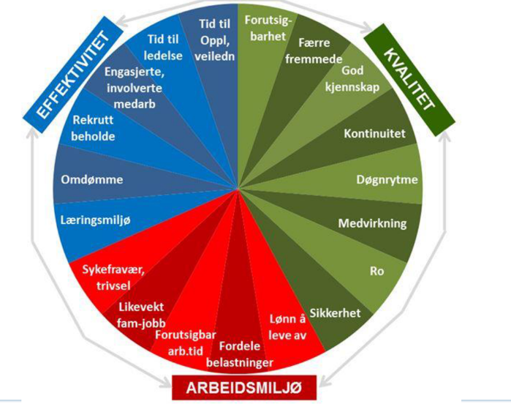

Referat fra arbeidsgruppemøte – heltid – 26.6.19

Til stede:
Charlott, Bente Anita, Mads, Jo Bertil, Gunn Evy, Cato, Laila, Merethe

Forfall:
Lars, Kim Remi, Leif Tore

Agenda:
Ber dere være obs på de to nye punktene som ikke sto i innkallingen, uthevet nedenfor. Også obs! på siste avsnittet!

Overordnet tema: «Heltid må være en del av det daglige arbeidet» + «hvordan komme fra prat til resultat»:
- Oppsummere etter besøk i Harstad.
- Status på enhetene/i arbeidet:
  - Hva er satt i gang, status og behov for oppfølging? Kort om status ved Post 2 og Soltun, oppstart Post 3, evaluering økt sykepleierdekning v/Post 1.
  - Hvordan brukes kontinuerlig forbedring og tavlene i arbeidet?
  - Er målene klare og tydelige nok?
  - Hemmere og fremmere i arbeidet – hva hindrer og hva gjør mulig?
  - Nytt punkt – hvordan brukes lederlinja i arbeidet?
- Gjennomgang jf arbeidsgruppe omsorg og tiltak:
  - Hvilke tiltak er under arbeid, sammenheng med heltid, evt. behov for oppfølging. NB! IKKE GJENNOMGÅTT I MØTET!
- Annet/evt. (innspill før møtet, hvis mulig):
  - Nytt pkt: Deltakelse i siste nettverks-samling, Heltid i Nord, Bodø 22/23-august.

Gjennomgang i møtet:

1.Oppsummering etter Harstad. Det er laget egen oppsummering, denne er sendt ut.

2a:
- TFF – Soltun er startet, de andre ikke. Mange i tilrettelagt turnus, gjør det litt vanskelig. Begynner å se på endringer i turnus høsten -19. Enig om at noe må endres. Eksempel kan være langvakter i Bjørkelunden. Godt driv i TFF nå. Mange går av med pensjon neste 3-4 år – vil gi handlingsrom.
- VVS P2 – ny turnus inkl nye arbeidsavtaler. Mange grep er tatt: Fjerna overlapp, har stille rapport. Langvakter i helg, 2,5 helger på 8 uker. Overtallighet håndteres ved å flytte ansatte til andre avdelinger.
- VVS P1 – trenger ny turnus. Ikke startet.
- VVS P3 – hatt oppstart mai-juni 2019, lager tiltaksplan høsten -19.
- Soltun. Ny turnus inkl økte stillinger fra februar -19 – er nå i gang med runde 2 og vil justere på nytt til høsten.
- Bo og service: Har ny turnus fra juni. Øker med 2,5 årsverk. Har 3x50% ellers er resten fra 67% og oppover. Noen få vakante stillinger. Har noen kravstillinger, og flere må gå 2. hver helg. Har endret vaktlengder og har stille rapport.

2b. Tavler:
- VVS P2 måler ift. Langvakter
- TFF og PHR på vent (muligens oppstart høsten -19)
- Andre tavler i bruk har ikke heltid som fokus/statistikk/ikke tiltak.

2c: Mål – tilbakemelding om at målene er uklare og at prioriteringen oppleves diffus.

2d. Hemmere og fremmere i arbeidet:
Hemmere | Fremmere
Rammer – lov/regler, bl.a forskjøvet vakt | Ansatte ønsker heltid
Slitasje på ansatte pga må ha bruker i fokus. Blir mange stopp | Alternative arbeidstidsordninger som prøves ut – gir positiv smitte-effekt
Kronikere, delvis uføre | Publisere det vi gjør/oppnår - viktig
Økonomisk ramme | Vilje og fleksibilitet (ansatte)
Ikke felles forståelse for at heltid er for brukeren | Tettere samarbeid med HRTU og tillitsvalgte
Kompleksitet ift brukere, turnus | Heltid beste for brukeren
Fravær gir usikkerhet, innleie | Mange avklaringer, gir retning
Kommunikasjon og diskusjon om små stillinger i HRTU | Forutsigbarhet med mindre innleie
Usikker på politisk forankring | Heltid gir kontinuitet og stabilitet
Tunge brukere, vanskeliggjør 100% | Cato/HRTU har tråden i arbeidet
Tillatelse til å prøve ut, ikke avklart, usikker på administrativ forankring og prioritering | Ansatte ønsker lån i banken (drar i riktig retning)
Avlastning i helgene fører til små stillinger | Heltid kan gi innsparing på sikt
Mange kravstillinger | TFF: Godt fokus nå
Mangler viktig kompetanse | VVS: Mari har vært pådriver
Utlysing/tilsetting – tillatelse ?
Må ha mer støtte til turnusarbeidet

2e. Hvordan brukes lederlinja til å jobbe med heltid?
- Var diskusjon i starten (2017) om delta/ikke delta i nettverk i nord m/KS.
- Tema har vært satt på dagsorden, men utsatt flere ganger.
- Entydig tilbakemelding om at dette ikke jobbes med i lederlinja pr i dag. Dette inkluderer møter og øvrig kommunikasjon mellom ledernivåene.
- Egenevaluering at det jobbes dårlig med dette i lederlinja.
- Forslag om at heltid tas inn i lederlinjen, blant annet ved å ha erfaringsutveksling og diskusjon i ledermøtene. Viktig å holde prosjekter og satsinger «varmt», ha gjennomgang i hvert møte på disse.

3: Ikke gjennomgått i møtet.

4. Deltakelse i siste nettverkssamling i Bodø 22-23. august. Viser til egen utsendelse om dette, antar/håper de som skal delta har meldt seg på og bestilt billetter nå.

Til slutt – tar sjansen på å gi noen anbefalinger:
- Lær av hverandre, bruke smitte-effekten aktivt. Copy-translate-paste.
- Jf heltid i lederlinja: Noen må ha rollen som den ekle kløen, være den som ikke gir seg. Sørge for at viktige tema ikke utsettes/skyves på.
- Identifiser situasjoner der endringer kan gjøres, og gjør endringer da:
  - Når noen slutter, uansett årsak (bruke turnover positivt)
  - Når noen starter, som har kompetanse og driv til å bidra i endringsarbeidet
  - Endringer i brukersammensetning som gir åpninger
  - Bruke umulige situasjoner som brekkstang for endring – «nå må vi gjøre noe»
- Når ansatte ønsker endringer som trekker i ønsket retning
- Be om bistand hvis du ønsker å starte med noe men ikke vet hvordan

27. august er det Administrasjonsutvalgsmøte. Det er avtalt med ordfører og varaordfører at vi skal bruke deler av møtet til å starte jobben med at politikerne selv skal utforme ei mer tydelig målsetting for heltidsarbeidet. De ønsker at dette jobbes mer med, og vil ha en finger med i arbeidet. Tanken er at administrasjonsutvalget lager et utkast til målsetting, og at politikerne selv tar ansvar for en prosess i (det nye) kommunestyret. I møtet 27. august tror jeg det hadde vært fint om i alle fall noen av dere var til stede. Enten som observatører, for spørsmål/svar, eventuelt for å bidra i møtet hvis det er behov for det.

Link til møtekalender: https://www.vestvagoy.kommune.no/politikk-og-organisasjon/politisk-motekalender-saksdokumenter/

9. september er det valg. Heltid er forventet å være en viktig sak for flere partier.

Med vennlig hilsen

Cato Hansen
Rådgiver

 | Vestvågøy Kommune  HR og tjenesteutvikling | Tlf.direkte:  Mobil  Fax:  E-post: | 76 05 60 90  76 05 60 01  cato.hansen@vestvagoy.kommune.no

